**Сведения об экспонате №76**

1. Химическая формула NH₄ClO₄
2. Латинское название Ammonium perchlorate
3. Название ИЮПАК Перхлорат аммония
4. Тривиальное название Перхлорат аммония

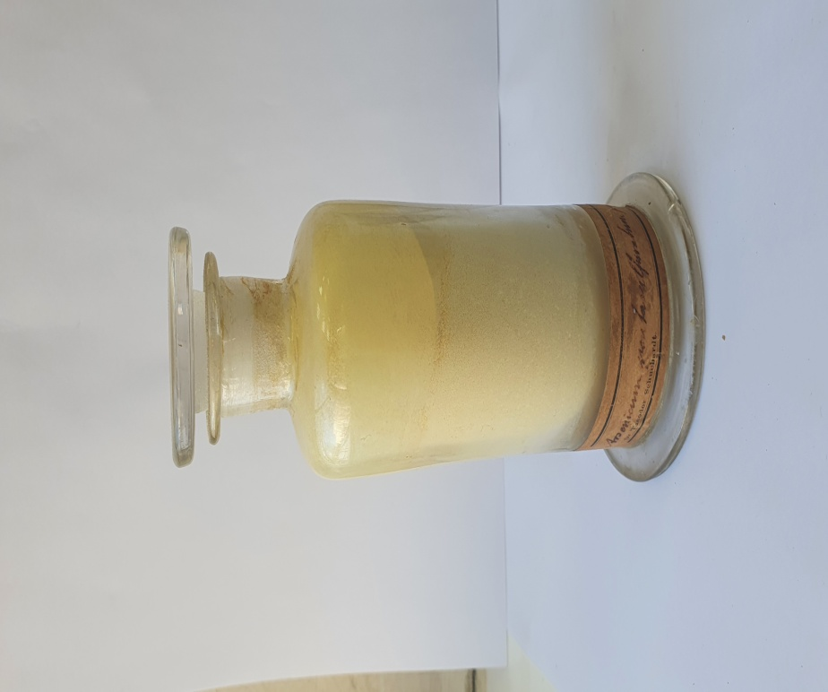

I. **Общая характеристика, местонахождение в природе.**

**Перхлорат аммония —** Аммониевая соль хлорной кислоты. Как и другие перхлораты, является сильным окислителем. Применяется в качестве окислителя в твёрдых ракетных топливах и компонентах взрывчатых веществ.

**II. Физические свойства.**

1. Бесцветна
2. Хорошо растворима в воде

**III. Химические свойства.**

Реакция разложения происходит при 200°C:



**IV. Способы получения.**

В лабораторных условиях получают из хлорной кислоты и гидрокарбоната аммония:



{\displaystyle {\mathsf {Ca_{3}P_{2}+6HCl\rightarrow 3CaCl_{2}+2PH_{3}}}}

**V. Применение.**

в составе твёрдых ракетных топлив;

в составе взрывчатых веществ;

в составе пиротехнических смесей.

**VI. Безопасность.**

Перхлорат аммония слаботоксичен, но имеются сведения, что хроническое отравление веществом неблагоприятно воздействует на щитовидную железу, вытесняя биогенный иод.